Сентябрь-октябрь 2024
АКЦИЯ ко Дню пожилого человека
«Из детских рук частичка доброты…»

Цель: формирование у старших дошкольников патриотических чувств, уважительного отношения к старшему поколения.
Задачи:
Воспитывать уважение, внимательное и заботливое отношение к пожилым людям - через изготовление подарков своими руками; подарить памятную открытку, сделанную своими рукам; развивать самостоятельность, коммуникативные навыки, развивать творческие способности, эстетический вкус.

Оформление и подготовка газет.

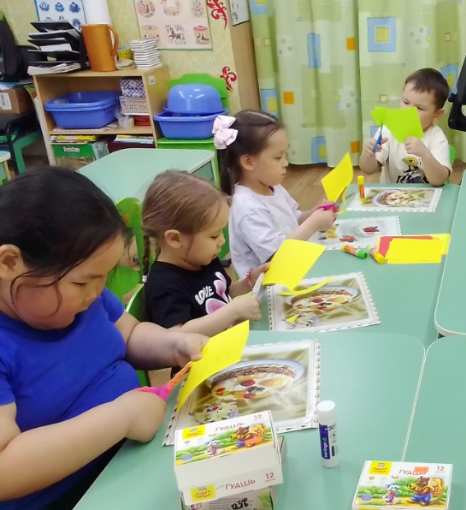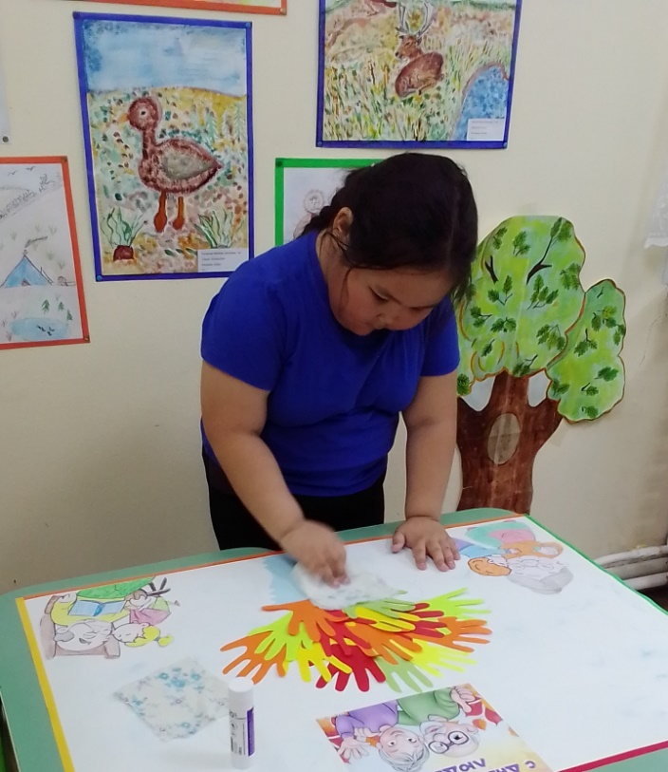

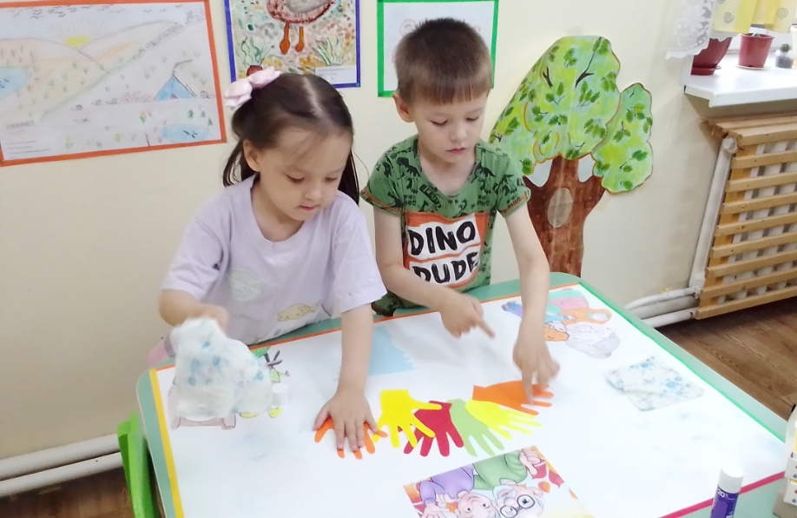

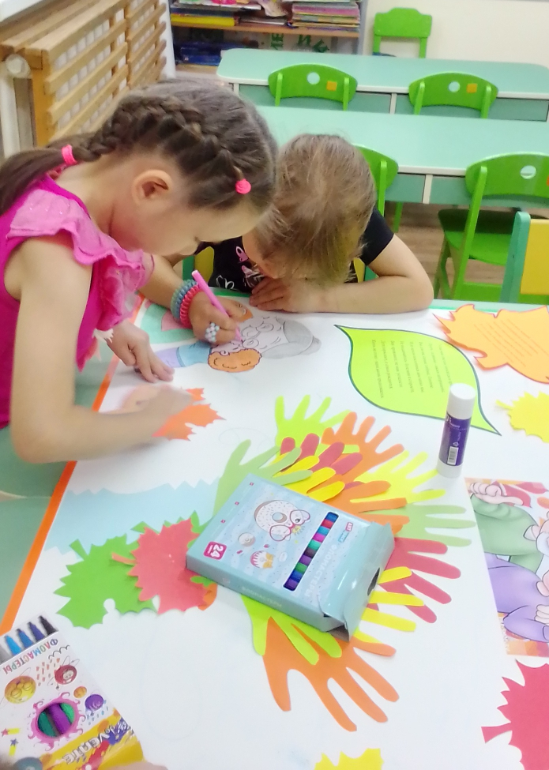

Воспитанники старших групп поздравляют
пожилых жителей п. Хорей-Вер с праздником.
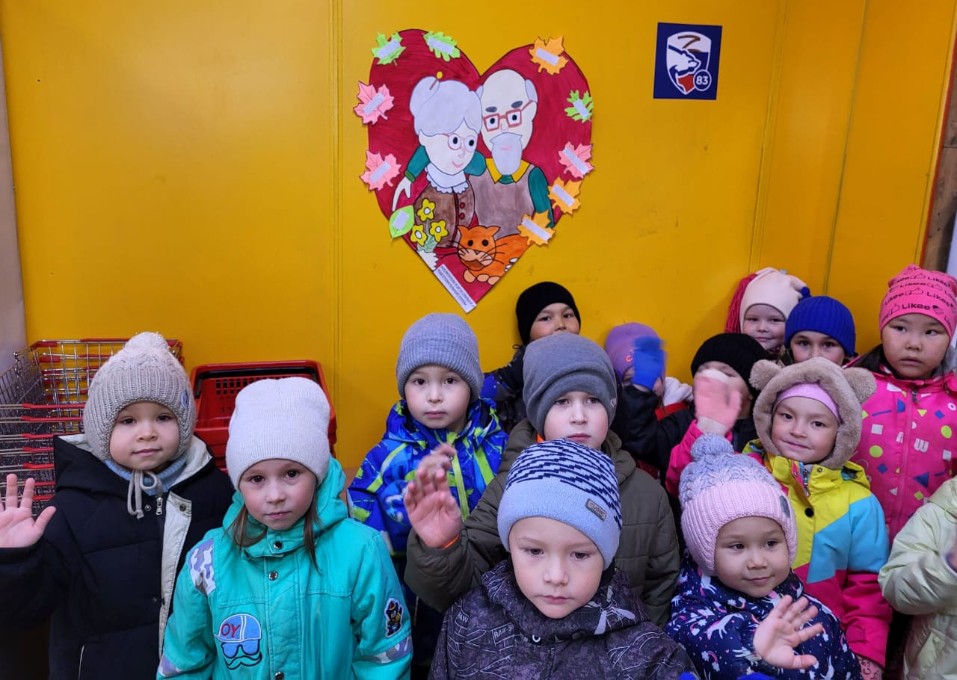
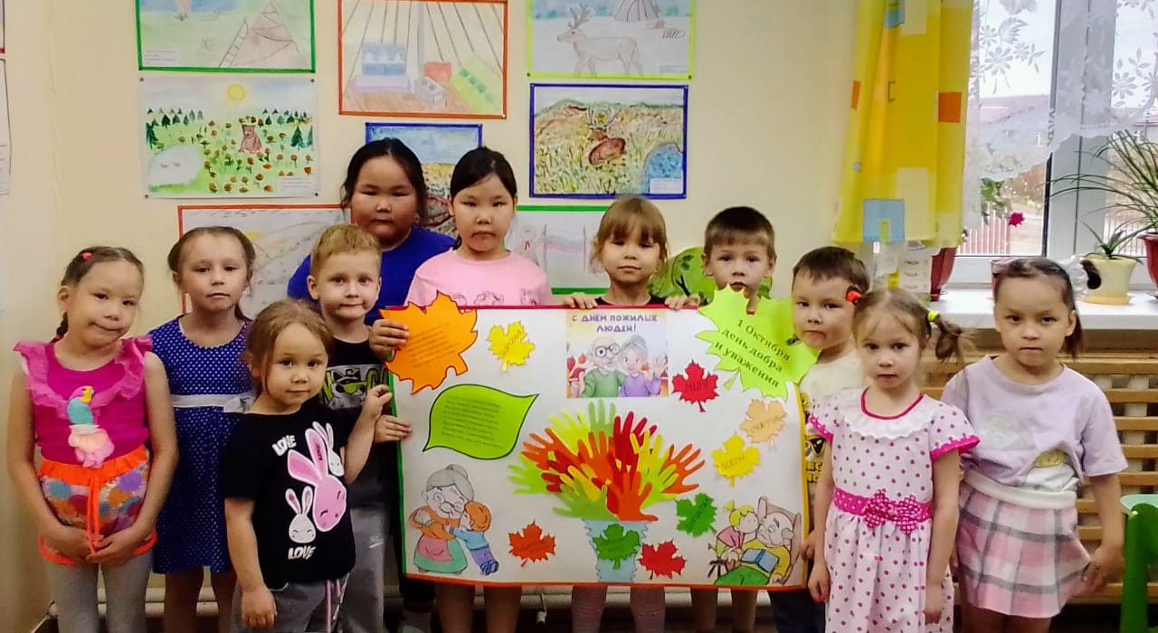

Поздравление с пожеланиями разместили в поселковом магазине

